2026年“外研社·国才杯”“理解当代中国”全国大学生外语能力大赛英语组综合能力赛项 校赛通知
作者：刘玉楼
一、大赛宗旨
引导当代大学生理解当代中国，深入领会习近平新时代中国特色社会主义思想的核心要义，深刻认识当代中国的发展与成就，向国际社会分享中国改革与发展的经验与智慧；切实提高学生的语言实践能力与综合素养，提升学生的国际传播能力；推动高校英语教学改革与创新，为培养堪当民族复兴大任的国际化外语人才做出贡献。
二、大赛内容
赛题涵盖习近平新时代中国特色社会主义思想核心内容，涉及经济建设、政治建设、文化建设、社会建设和生态文明建设等领域的重要话题，考查形式包括阅读、写作、翻译、演讲等。部分赛题素材选自《习近平谈治国理政》第一卷、第二卷、第三卷、第四卷、第五卷，《习近平总书记教育重要论述讲义》《教育强国建设规划纲要（2024-2035年）》、高等学校《理解当代中国》系列教材和《理解当代中国 核心术语学习手册》（汉英对照）等。
- 大赛安排
- 校赛具体安排：
参赛注册：
- 选手确保加入我校该赛事QQ群943443389（加群请注意格式：学号+姓名），后续赛事相关通知均在群内发布。
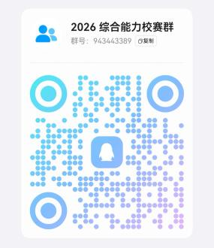
- 登录大赛官网（https://ucc.fltrp.com），点击“选手报名/参赛”----“校赛选手入口”图标，进入选手报名页面，选择综合能力赛项。参赛选手报名截止时间为2026年10月4日24:00前。

再点击“综合能力赛项”进行报名
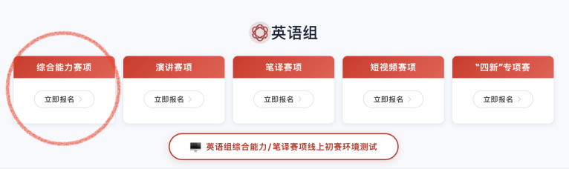

3. 比赛时间：
1） 校赛时间：10月11日9:30—11:00
2） 省赛时间：2026年10月 24日
（比赛具体地点确定后，QQ群内通知）
4. 比赛题目：
校赛：赛题由大赛组委会提供，包括客观题若干道和议论文写作一篇。
省赛：赛题由大赛组委会提供，包括客观题若干道、汉译英1篇、议论文写作1篇。
四、奖项设置：
校赛选手奖项：设置金、银、铜奖，获奖比例分别为本校参赛选手人数的5%、15%、25%；成绩优异的选手经指导教师团队培训、选拔，有机会代表我校参加2026年该赛事山东省复赛。
组委会特别提示 省赛晋级要求：院校需针对综合能力校赛名次靠前的选手再进行演讲能力考察（考察形式自定），最终推选出各项能力优秀的选手晋级综合能力山东省赛。

欢迎同学们积极踊跃报名参赛！

基础教学部
2026年9月1日

